Ciudad del Carmen, Campeche a 03 de Septiembre de 2025
Folio: FLOW025-068

Arq. Heriberto Kenji Hueda Lizana
GERENTE DE OPERACIONES

BUFETE DE MANTENIMIENTO

PREDICTIVO INDUSTRIAL S.A. DE C.V.

Asunto: ACCESO A PORTAL WEB/SAEC

En relación con el Sistema de Administración Electrónico de Combustible (SAEC) implementado en la embarcación GAYLA, me permito informarle que el respaldo de datos se encuentra en una instalación segura y protegida en nuestro CENTRO DE MONITOREO para acceso y consulta de los datos actuales e históricos.

Acceso en línea para visualización del Balance de Consumo de la embarcación, Tanques, Geolocalización, KPI´s y Alarmas.

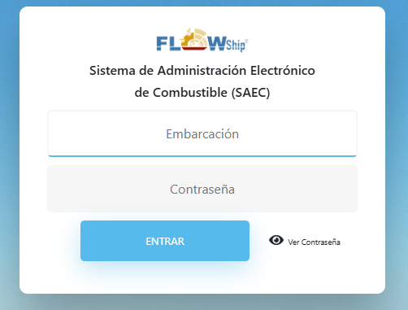
Acceso supervisor PEMEX

- www.flowtechmexico.com/saec/
- Ingresar en el espacio de Embarcación – PEP GAYLA
- Escribir la contraseña – PEPGY0309&

Acceso personal BMPI

- www.flowtechmexico.com/saec/
- Ingresar en el espacio de Embarcación – GAYLA
- Escribir la contraseña – GY0309&

Sin más que agregar, agradezco su atención a la presente.


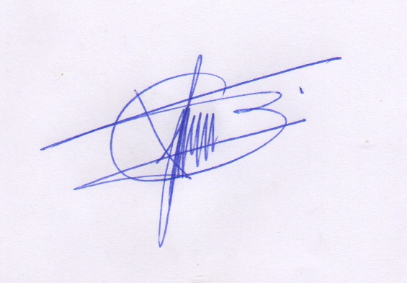
Atentamente

ING. JOSE ALBERTO CONTRERAS MENDOZA
DIRECTOR

